ime in priimek …………………………………… datum: ………………
Kriterij ocenjevanja:
do 5 točk ……… nezadostno 1
od 5 do 6 točk ……. zadostno 2
od 7 do 8 točk ………... dobro 3
od 9 do 10 točk … prav dobro 4
od 11 do 12 točk …… odlično 5

razred: 2. B – inštalater strojnih instalacij
12
Pisni preizkus znanja M5 - strojne instalacije Možno št. točk:

- Navedi načine spajanja naslednjih cevi !
2
- pocinkane cevi spajamo z …………………………………………
- bakrene cevi spajamo z …………………… ali ……………………
- plastične cevi spajamo z …………………………………………
- večplastne cevi spajamo z …………………………………………
3
- Imenuj označene zaporne elemente na sliki !
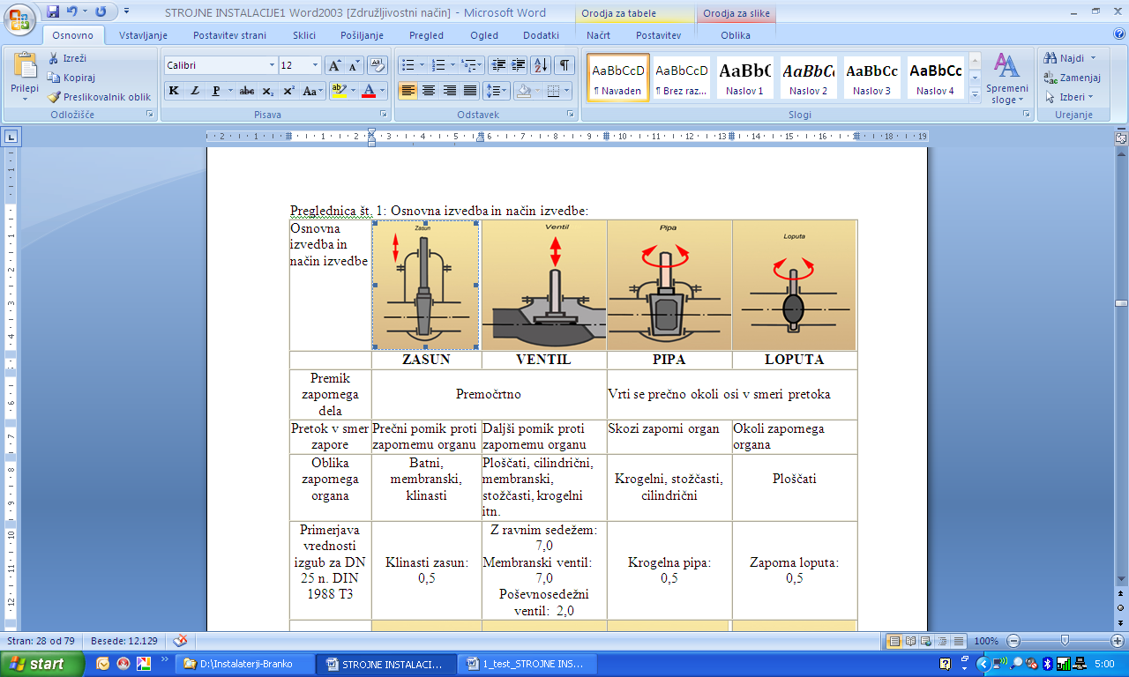
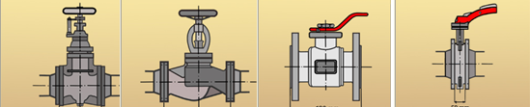
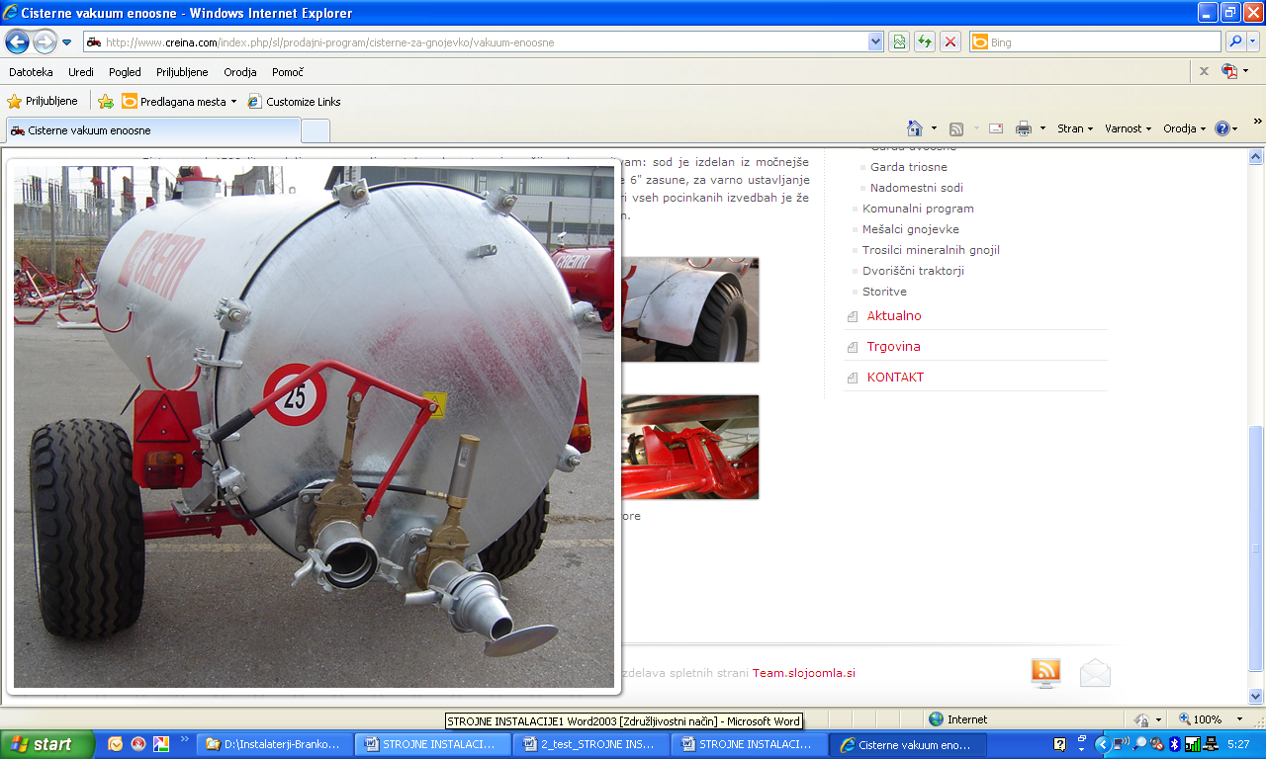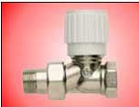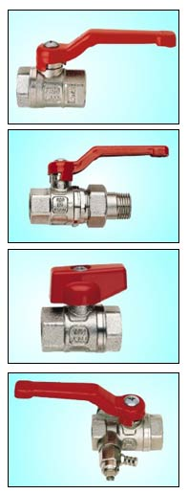
…………. ………… ………….. …………..

- Imenuj merilne elemente na sliki !
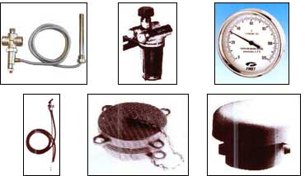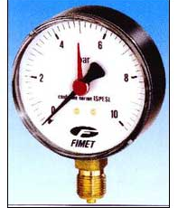
2
……………… ………………..

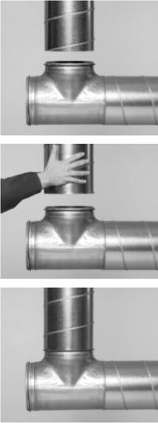
- Imenuj sistem strojnih inštalacij, ki je prikazan na sliki !
2

……………………..…
višina
3
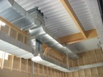

- Imenuj potreben sklop in njegove dele na vsaki jeklenki plina !

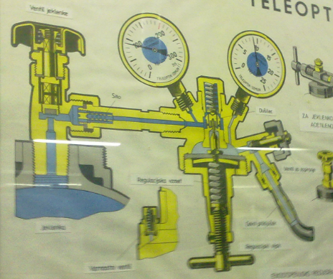

Veliko uspeha pri reševanju !

